|  |  |  |
| --- | --- | --- |
|  | **Schaakvereniging De Cirkel** | |
| **Jeugdafdeling** | |
|  | Ede, 26 mei 2024 |

**Tweede Vallei Jeugdschaaktoernooi opnieuw zeer geslaagd**

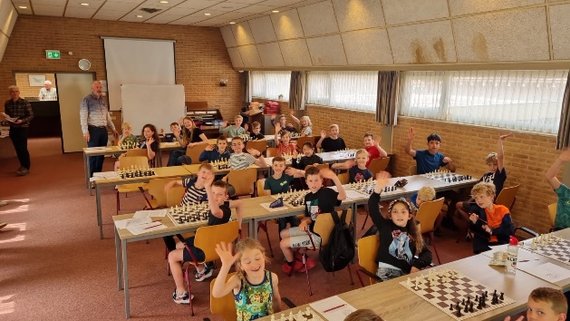

Op zaterdag 25 mei organiseerde de schaakverenigingen uit Barneveld, Ede, Hoevelaken, Putten, Veenendaal en Wageningen het tweede Vallei Jeugdschaaktoernooi, ditmaal door de schaakvereniging uit Barneveld.

Totaal waren 76 kinderen van de zes verenigingen aanwezig. De kinderen, ouders en begeleiders kunnen terugkijken op een zeer geslaagde middag.   
Helaas bleek op het laatste moment dat een aantal kinderen toch niet waren gekomen, een nieuwe indeling moest snel woorden gemaakt zodat we met ruim 20 minuten vertraging konden beginnen.

De kinderen waren ingedeeld in 10 groepen; in topgroep A waren de beste 6 van de 6 verenigingen ingedeeld; in groep B de iets minder ervaren spelers en zo verder tot groep J waar kinderen waren ingedeeld die nog maar net met het mooie schaakspel zijn begonnen.

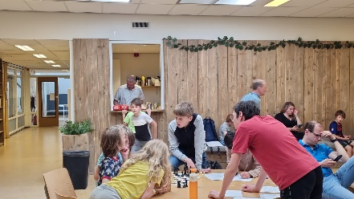

Tegen 13.30 uur konden we aanvangen. Kevin van Brummelen van Schaakvereniging Barneveld mocht het tweede Valleitoernooi openen en konden alle kinderen doen waar ze voor waren gekomen: schaken!

De locatie in Barneveld was prima. Mooie lokalen waar de kinderen goed hun wedstrijdjes konden spelen en een grote ruimte waar de ouders konden wachten, een kopje koffie drinken of iets anders. Ook kregen alle kinderen een drankje van De Riedel die deze drankjes voor dit toernooi beschikbaar hebben gesteld.

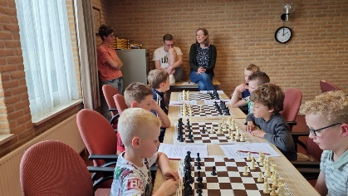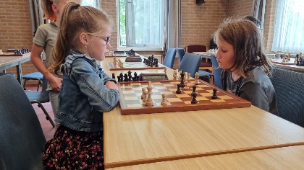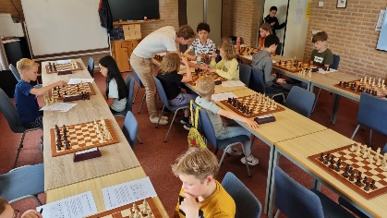

En geschaakt   
werd er!

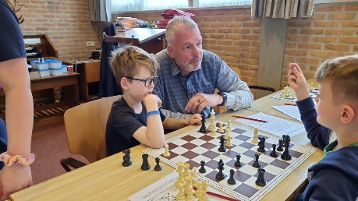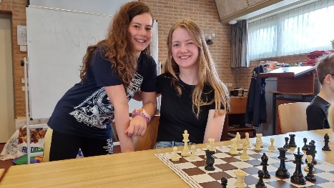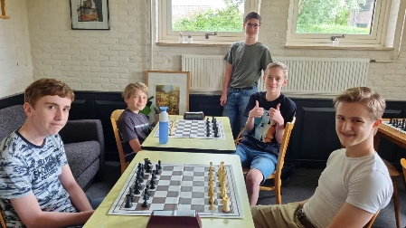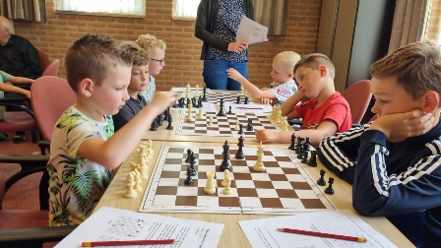

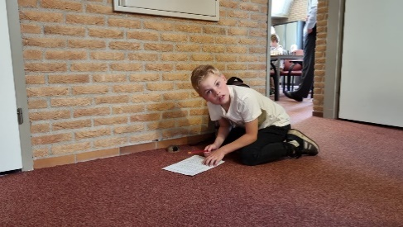

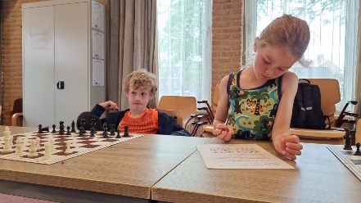Alle kinderen mochten opnieuw een puzzelopgave

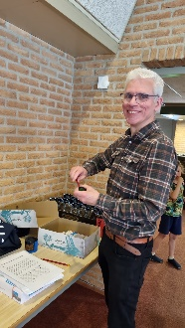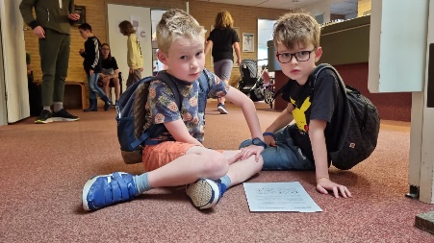maken, opgesteld door Frans Bonnier van schaak­vereniging Wageningen .

Velen zijn daar toch even mee bezig geweest, zoals op de fotootjes is te zien.

Aan het einde van de middag waren voor de beste 2 van elke groep een mooi prijsje op te halen.

Rond 17.00 uur was de prijsuitreiking door Kevin van Brummelen; allereerst was er een aanmoedigingsprijs per groep:

A Gersom Baan (De Cirkel) F Si-Eun Oh (De Cirkel)

B Boaz van der Schee (Hoevelaken) G Sara Looijen (De Cirkel)

C Arthur Appel (Wageningen) H Quinn Braal (Hoevelaken)

D Fosse Lureman de Vletter (Wageningen) I Siem van de Top (Barneveld)

E Emiel ten Cate (De Cirkel) J Timo van Liere (De Cirkel)

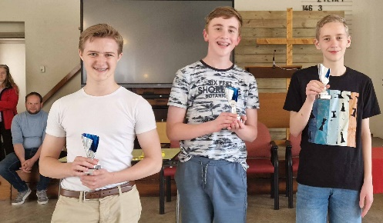

**Poule A (topgroep):**

1. Joas Meijer (Veenendaal): midden
2. Gilead van Duuren (Barneveld): rechts
3. Mark van de Vooren (Wageningen): links

De top drie was aan elkaar gewaagd, maar Joas wist  
  
met 4.5 punt net eerste te worden.

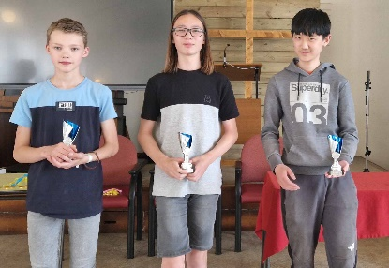**Poule B:**

1. Kai Waninge (De Cirkel): midden
2. 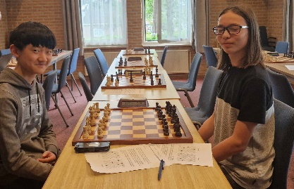Max Zheng (Wageningen): rechts
3. Nathan Looijen (De Cirkel): links

Het was erg spannend in deze poule:   
Kai en Max hadden evenveel punten, pas na maar liefst drie snelschaakpotjes bleek uiteindelijk Kai zijn zenuwen het beste onder controle te hebben gehouden.

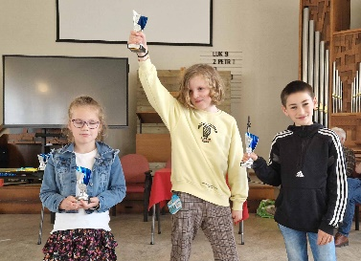**Poule C:**

1. Boris Kamphuis (De Cirkel): midden
2. Senn Hoff (De Cirkel): rechts
3. Kiara Hijmissen (Putten): links

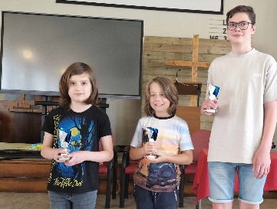Boris wist de eerste prijs terecht op te halen; 6 potjes gewonnen,   
  
maar het was spannend tot de laatste wedstrijd waarin Boris van  
  
Senn, die tweede is geworden, wist te winnen. Senn en Kaira hadden allebei 5x gewonnen. Toch is Senn tweede geworden vanwege de Sonnebergweging (een manier om de onderlinge wedstrijden in een poule te wegen).

**Poule D:**

1. Tex van den Brink (Veenendaal)
2. Lennart Vis (Barneveld)
3. Abel Pol (Veenendaal)

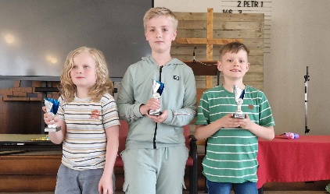In poule D was Tex (midden) de sterkste. Met 6x winst en een remise bleef hij Lennart (5.5 punt rechts) en Abel (5 punten links) voor.

**Poule E:**

1. Robin Jongeneel (Barneveld)
2. Elias van Veen (De Cirkel)
3. Jesse Oosterloo (De Cirkel)

Robin (midden) was de duidelijke winnaar met 6 gewonnen wedstrijden. Elias (rechts) en Jesse (links) hadden evenveel punten (4.5), maar het onderlinge potje gaf de doorslag waardoor Elias tweede is geworden.

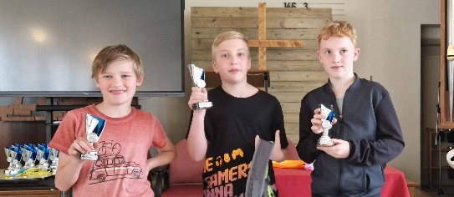**Poule F:**

1. Timothy Overeem (Veenendaal)
2. Ruben Meijer (Veenendaal)
3. Carsten van den Brink (Barneveld)

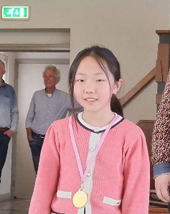In deze poule was het ook spannend.

Zowel Timothy (midden) als Ruben (rechts) hadden evenveel punten (6), maar ook hier gaf het onderlinge potje de doorslag waardoor Timothy eerste is geworden.

Een speciale vermelding is er voor Si-Eun (De Cirkel). Voor haar was het best spannend als eerstejaars speler; het is dan ook niet zo vreemd dat zij laatste in haar poule is geworden, maar wel met heel goed resultaat tegen de winnaar (Timothy): Si-Eun had grote kans op winst, maar behaalde een mooie remise!

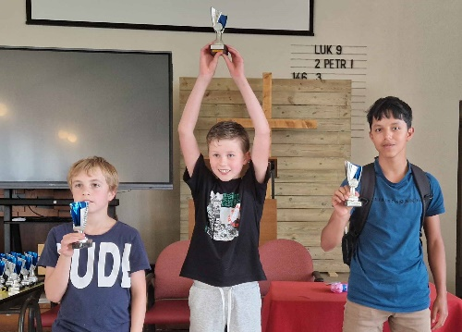**Poule G:**

1. Julian Mulder (Barneveld)
2. Manuel van Ruitenburg Boes (Veenendaal)
3. Daniël Schippers (Wageningen)

In poule G is Julian (midden) de terechte winnaar geworden met 6 gewonnen potjes. Manuel (rechts) en Daniël (links) hadden allebei 5 wedstrijden gewonnen, maar vanwege het onderlinge resultaat werd Manuel tweede.

**Poule H:**

1. 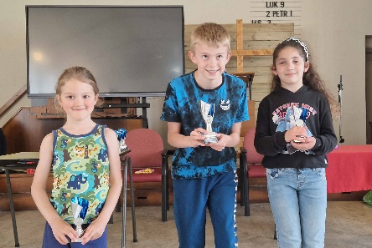Jasper van de Hel (Barneveld)
2. Rita Abazeed (Hoevelaken)
3. Teije Neuman (Wageningen)

Jasper (midden) was de allersterkte van de poule: alle potjes wist hij te winnen. Rita (rechts) en Teije (links) waren aan elkaar gewaagd; allebei 5x gewonnen, maar omdat Rita van Teije had gewonnen is zij tweede geworden.

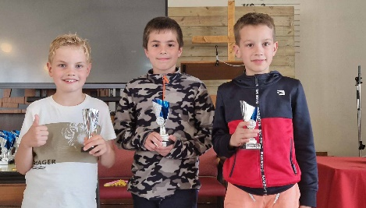

**Poule I:**

1. Seth Bolte (Wageningen)
2. Thijs Bakker (Hoevelaken)
3. Tim van Beusenkom (Veenendaal)

Deze poule was wel heel spannend. Seth (midden) en Thijs (rechts) hadden evenveel punten (6), maar omdat Seth van Thijs had gewonnen was hij de terechte nr 1. Tim (links) en Jesse Muilwerk (Veenendaal, geen foto) hadden eveneens evenveel punten (5) maar omdat Tim van Jesse had gewonnen is Tim derde geworden.

**Poule J:**

1. William de Bruin (Hoevelaken)
2. Wouter de Heer (Putten)
3. Jaron van Roekel (Barneveld)
4. Guus Versteeg (Barneveld)

William (een na rechts) en Wouter (rechts) hadden evenveel punten (5) maar onderling resultaat gaf de doorslag. Voor Jaron en Guus was geen enkel verschil, dus beiden de derde plek.